МИНИСТЕРСТВО ЦИФРОВОГО РАЗВИТИЯ, СВЯЗИ И МАССОВЫХ КОММУНИКАЦИЙ РОССИЙСКОЙ ФЕДЕРАЦИИ

Ордена Трудового Красного Знамени федеральное государственное бюджетное образовательное учреждение высшего образования

**«Московский технический университет связи и информатики»**

Кафедра «Информатика»

**Отчет по лабораторной работе №1**

**по дисциплине**

**«Технологии программирования»**

Выполнил: студент гр. БЭИ2202

Тогузов А. А.

Вариант 24.

Проверил: старший преподаватель

Мацкевич А. Г.

Москва, 2023г.

1. Индивидуальное задание
$$\cos\left(\frac{x}{2}\right)*\ln\left(x-1\right)=0$$

2. Техническое задание

1. Выбрать индивидуальное задание:

• нелинейное уравнение;

• методы решения нелинейного уравнения для выполнения 3-х итераций;

2. Отделить корни заданного уравнения графическим и аналитическим методом с использованием средств пакета Mathcad.

3. Для каждого из заданных методов провести исследование функции нелинейного уравнения:

• проверить выполнение условий сходимости вычислительного процесса, в случае расходящегося процесса – сделать необходимые преобразования для обеспечения сходимости;

• выбрать начальное приближение к корню;

• сформулировать условие окончания этапа уточнения корня.

4. С использованием итерационной формуле 1-го заданного методу провести расчет трех итераций с использованием средств мат. пакета. Результаты расчета свести в табл. 1-2.

5. Оценить погрешность результата после 3-х итераций.

6. Для 2-го заданного метода выполнить решение уравнения с точностью 10-4, создав программу, реализующую заданный метод. Произвести расчет, а результаты решений свести в табл. 1-2.

1. Отделение корней, рисунок 1

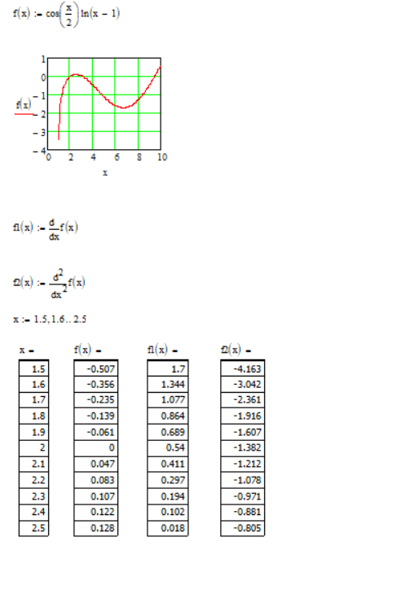

Рисунок 1 – Отделение корня

1. Метод половинного деления

Результаты «ручного расчета» трёх итераций, рисунок 2.

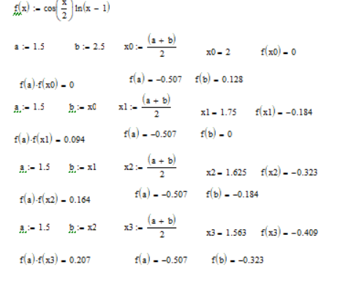

Рисунок 2 – Метод половинного деления

Результаты вычислений представлены в форме табл. 1

Таблица 1

|  |  |  |  |  |  |  |  |
| --- | --- | --- | --- | --- | --- | --- | --- |
| n | an | bn | f(an) | f(bn) | (an+bn)/2 | f((an+bn)/2) | bn-an |
| 0 | 1.5 | 2.5 | -0.507 | 0.128 | 2 | -1.503 | 6.5 |
| 1 | 1.5 | 2 | -0.507 | 0 | 1.75 | -1.583 | 3.25 |
| 2 | 1.5 | 1.75 | -0.507 | -0.184 | 8.188 | -1.144 | 1.625 |
| 3 | 1.5 | 1.625 | -0.507 | -0.323 | 8.594 | -0.818 | 0.812 |

1. Метод простых итераций

Приведем уравнение f(x)=0 к виду . Тогда рекуррентная формула . Для сходимости процесса простых итерации необходимо, чтобы  при . Если  то сходимость не обеспечена.

Уравнение вида: $\cos\left(\frac{x}{2}\right)*\ln\left(x-1\right)=0$ нельзя привести к виду . Следовательно в приведенном примере условие сходимости не выполняется. Построим функцию ϕ(x) = х + λf(x), где параметр  может быть определен по правилу:λ = $\frac{-1}{f(\hat{x})}$, а в *знаменатель следует подставить $f^{'}$ (x), у которого $\max_{a≤x≤b}\left|f^{'}\left(x\right)\right|,$* то есть

λ = $\frac{-1}{-0,667}$

Тогда рекуррентная формула: φ(x)= x + (cos(x/2)*ln(x-1))/0,667.

Для получения решения уравнения методом итерации необходимо воспользоваться следующей рекуррентной формулой: x + (cos(x/2)*ln(x-1))/0,667, X0 = 2.5, рисунок 3.

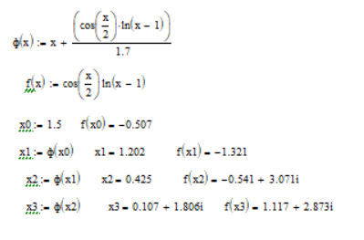

Рисунок 3 - Высчисления

Результаты вычислений представлены ниже.

|  |  |  |
| --- | --- | --- |
| **к** | **Xк** | **f(xк)** |
| 0 | 2.5 | 0.128 |
| 1 | 2.692 | 0.117 |
| 2 | 2.867 | 0.085 |
| 3 | 2.995 | 0.05 |

Сходимость итерационного процесса подтверждается принадлежностью всех $x_{k}$ выбранному исходному отрезку изоляции корня [0;1] и стремлением f($x_{k}$) к нулю.

Получим оценку погрешности результата после трех итераций:

$$\left|x* x_{3}\right|≤ \frac{q}{1-q}\left|x_{3}- x_{2}\right|= \frac{0.28}{0.72}*0.028=0.0108$$

1. Расчет до нужной точности

Для получения решения уравнения методом итераций необходимо воспользоваться следующей рекуррентной формулой:

$φ\left(x\right)=x + \frac{cos(\frac{x}{2})*ln(x-1)}{0.667}$, x0 = 2.5

Программный код данного метода реализованный на языке Python, рисунок 3.

Import math as m

def f(x):

    return x + (m.cos(x/2) * m.log(x – 1)) / 0.667

a = 2.5

b = 9

xn = b

prev = m.inf

e = [10**(-2), 10**(-3), 10**(-4)]

for i in e:

    ogr = i

    while abs(xn – prev) > ogr:

        prev = xn

        xn = f(xn)

    print(xn)

Рисунок 3 – Программный код

Полученные результаты.

|  |  |
| --- | --- |
| $${10}^{n}$$ | x |
| $${10}^{-2}$$ | 3.1463832332871657 |
| $${10}^{-3}$$ | 3.1419688368474117 |
| $${10}^{-4}$$ | 3.1416618961017746 |